江苏师范大学

大型仪器设备共享平台系统

用

户

使

用

手

册

2020年4月

目录
江苏师范大学 1
大型仪器设备共享平台 1
用 1
户 1
使 1
用 1
手 1
册 1
目录 2
1引言 3
1.1编写目的 3
2. 软件概述 3
2.1目标 3
2.2功能概述 4
3. 运行环境 4
支持软件客户程序软件 4
4.用户预约说明 5
4.1登录系统 5
4.2 仪器预约 7
5导师使用说明 11
5.1 登录系统 11
5.2后台管理-审批 12
5.2后台管理-缴费 14
6机组人员使用说明 15
6.1登录系统 15
6.2开放设置 16
6.3费率设置 21
6.4预约审批自主上机 23
6.5预约审批送样管理 24
6.6费用管理 26

1引言

1.1编写目的
本文档是江苏师范大学大型仪器设备共享平台系统（以下简称为“大仪共享平台系统”）（http://dygl.jsnu.edu.cn:8080/）针对用户所编写的使用说明手册，在本文档中通过对大仪共享平台系统中的各级用户进行了详细而具体的操作描述，通过该文档读者可以了解该系统的所有功能以及用户的具体权限。

2. 软件概述

2.1目标
使用户能够轻松掌握本软件的使用。

2.2角色功能概述
用户：
预约使用各学院开放的仪器设备，根据各学院仪器开放的规则内进行预约使用，使用后进行缴费确认、使用评价；
导师：
审批自己课题组内用户预约，通过或者驳回。管理课题组，审批加入课题组人员；根据仪器设备设置的费率情况，进行缴费操作；
机组人员：
管理自己名下设备，根据设备属性进行开放设置、收费设置；审批自己名下设备预约，根据预约情况进行费用核定，上传原始记录报告；

3. 运行环境

支持软件客户程序软件
支持IE8及以上版本、以及使用IE内核或者IE兼容模式的其他浏览器；谷歌、360等浏览器；

4.用户预约说明

4.1登录系统
操作步骤：
打开浏览器，输入系统地址http://dygl.jsnu.edu.cn:8080/customer/index/index.html
进入系统登录界面：
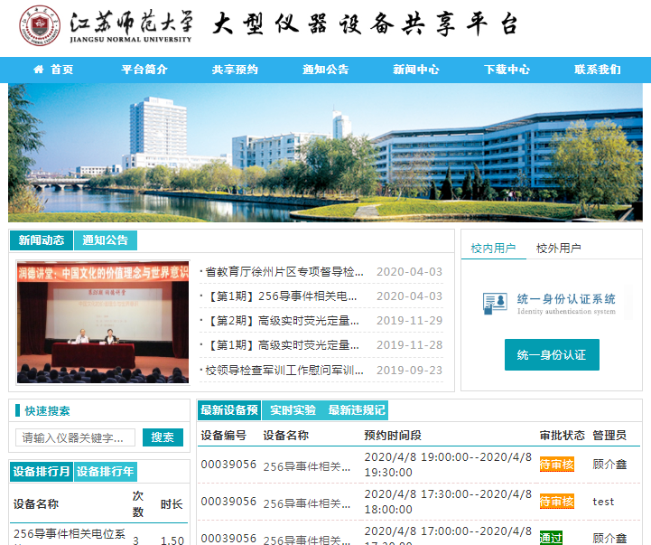
本系统已经和本校统一身份认证进行对接，用户直接输入校内统一身份认证用户名密码点击登录系统。登录成功将会弹出成功信息：
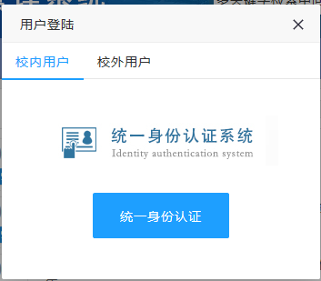
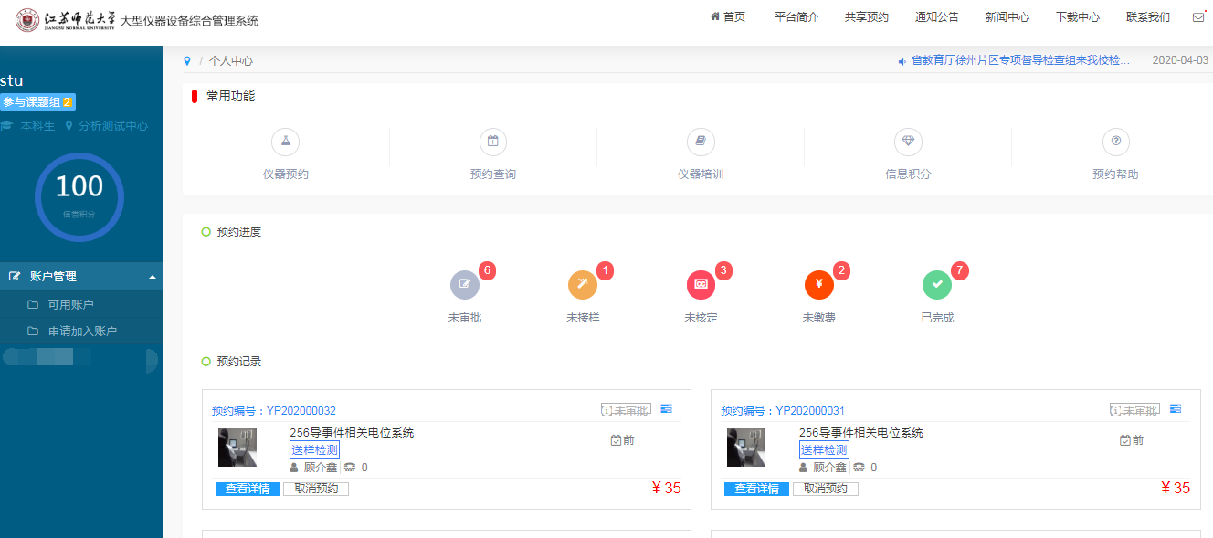
系统登录成功后，直接跳转进入个人中心。个人中心中可以查询自己预约的设备信息、预约审批进度。

4.2 仪器预约
操作步骤：
点击菜单栏仪器预约，查询仪器开放情况，进行预约需要使用的仪器
系统配置了各种检索条件，使用户能快速定位到预约设备。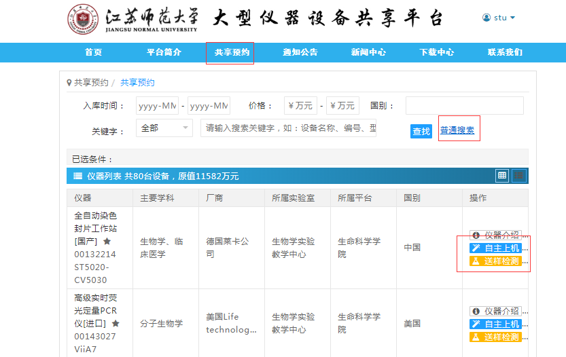
找到所预约的仪器，点击自主上机或者送样检测进入预约界面！
自主测试提交所预约的时间段，导师或者管理员审批通过之后，可以自主上机操作！
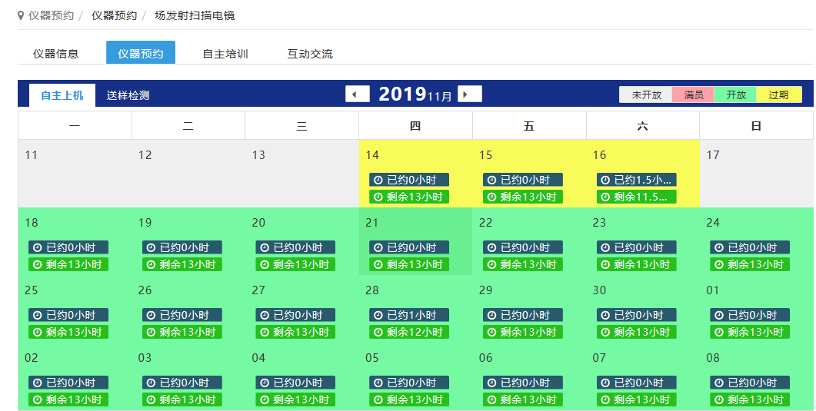
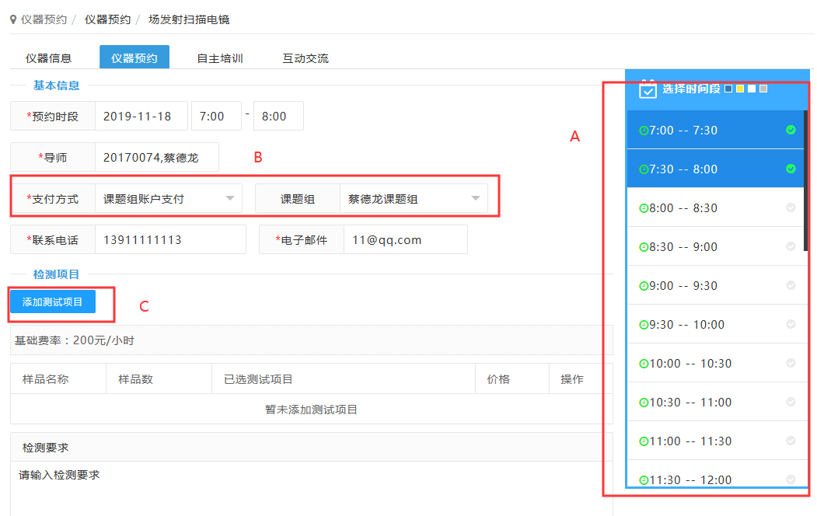
A:直接使用数据选择需要预约的时间段；
B:选择导师账户支付方式；
C:添加测试项目
所有信息填写完毕后点击立即提交，提示预约成功代表本次设备预约提交成功，导师和管理员审批后可以在预约时间段进行测试工作；
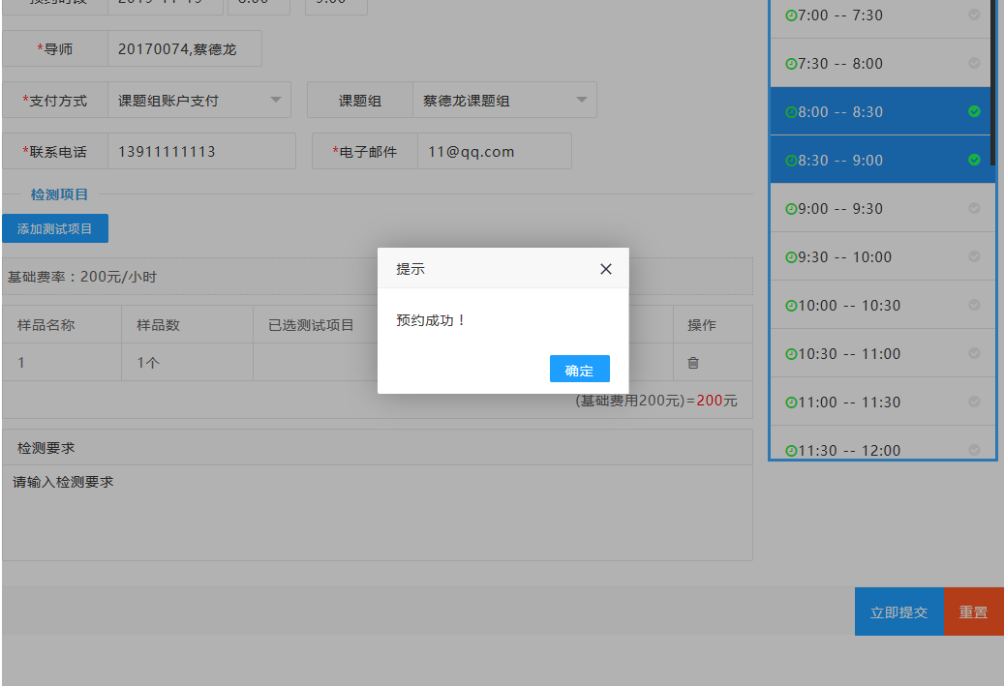
送样检测填写导师测试项目后，提交预约。由管理员测试后上传测试报告，学生前台下载！
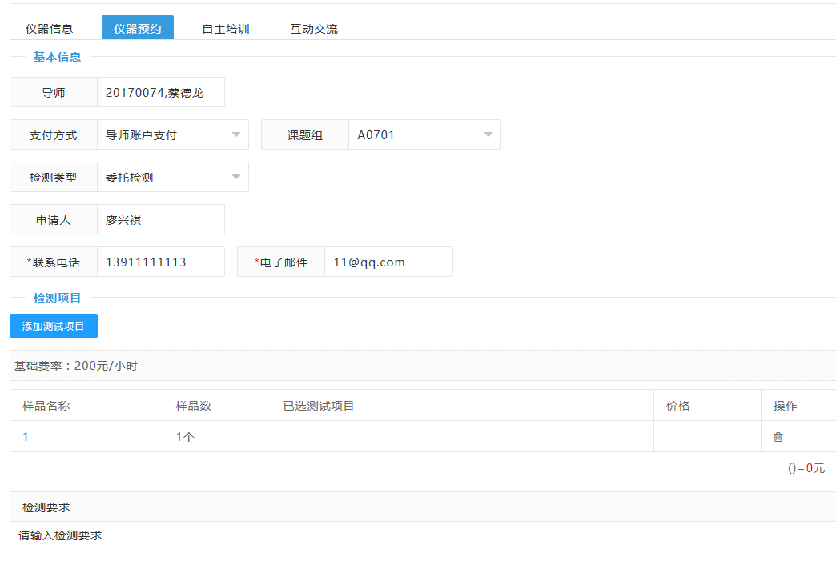
预约结束后，可以在用户个人中心下查看预约详情；
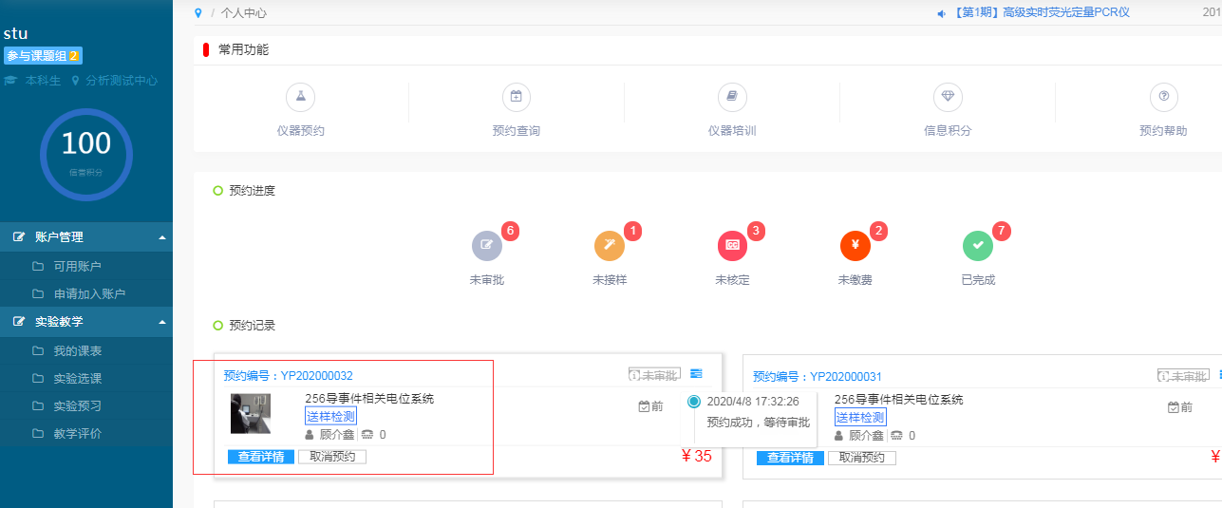

5导师使用说明

5.1 登录系统
操作步骤：
打开浏览器，输入系统地址http://dygl.jsnu.edu.cn:8080/customer/index/index.html
进入系统登录界面：
本系统已经和本校统一身份认证进行对接，用户直接输入校内统一身份认证用户名密码点击登录系统。登录成功将会弹出成功信息：

5.2后台管理-审批
操作步骤：
登录成功后系统自动跳转到后台管理界面；
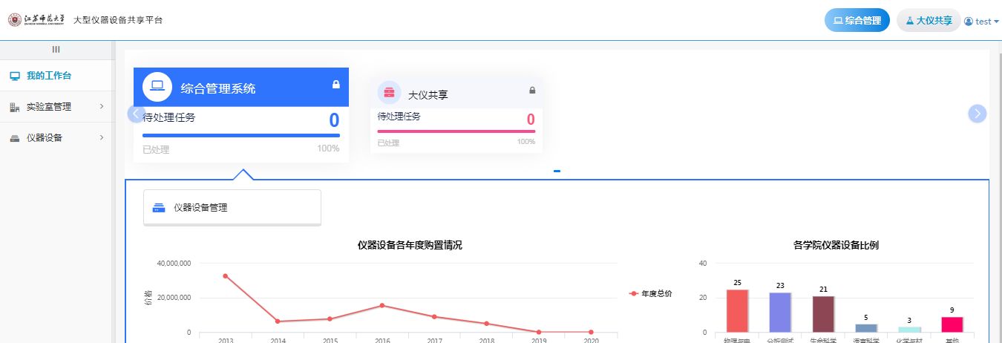
根据桌面提示情况，点击大仪共享，在桌面状态下，可以查看到自己设备下的代办事项；
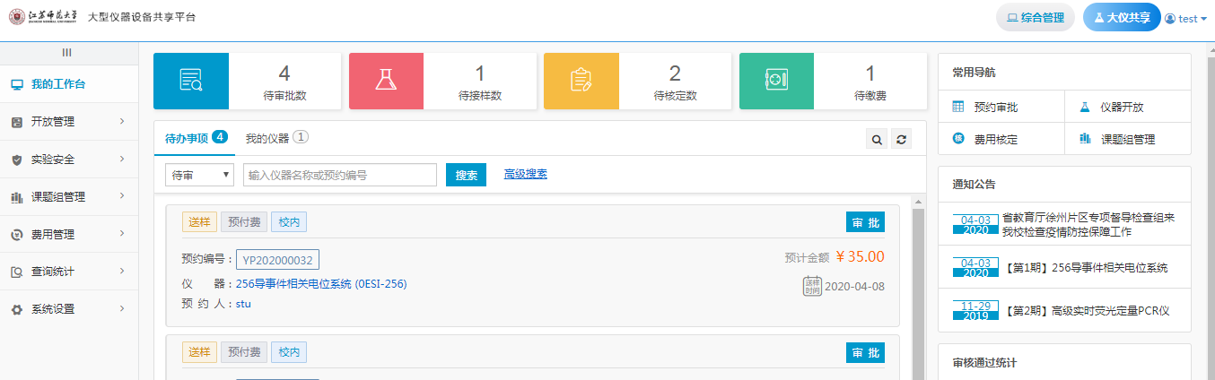
根据实际情况进行预约审批，点击审批按钮进入用户预约详细界面；
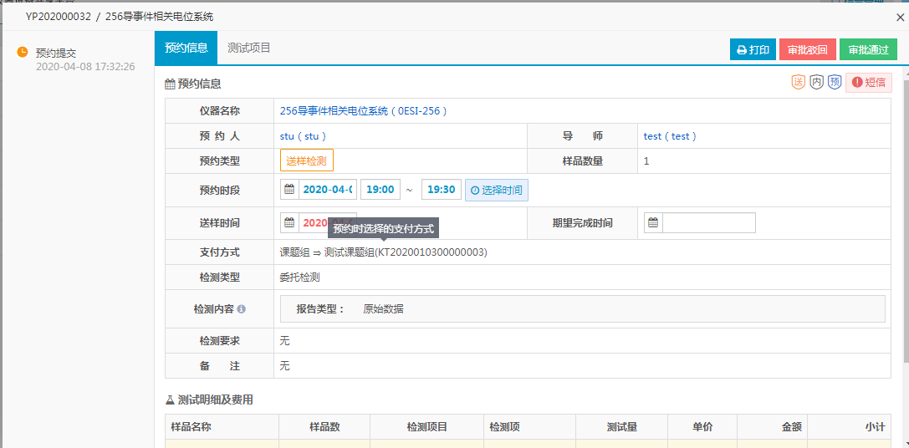
审批通过，代表用户预约成功。用户根据预约时间段进行项目测试。反之流程结束；
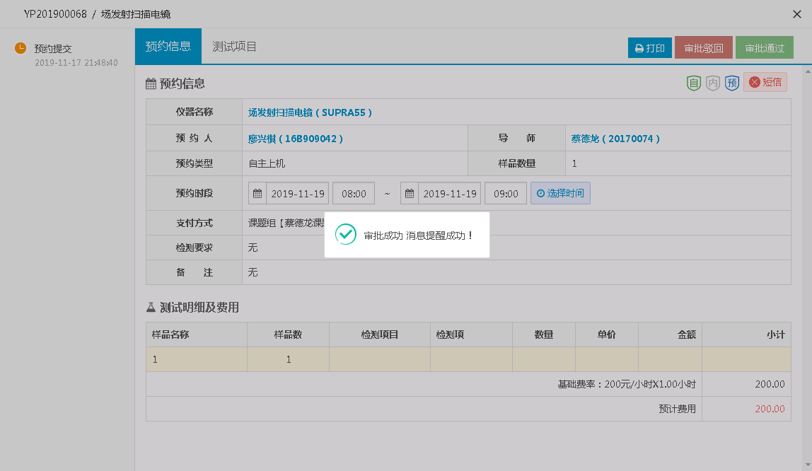

5.2后台管理-缴费
操作步骤：
根据用户预约信息，等待用户测试完数据，设备管理员根据使用情况进行本次预约进行费用核定，或者由系统根据用户使用情况进行自动核定。导师根据核定情况进行缴费操作
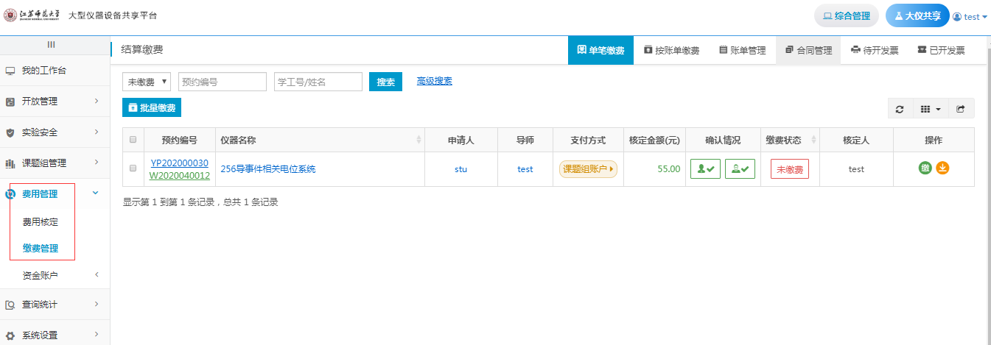
点击缴费按钮，选择本次测试费用的缴费账号进行本次测试缴费。提示缴费成功，代表本次缴费完成。
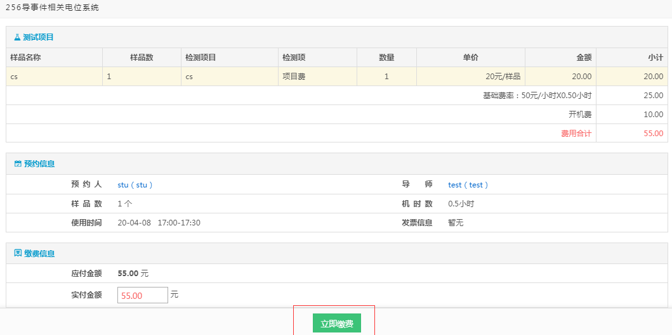

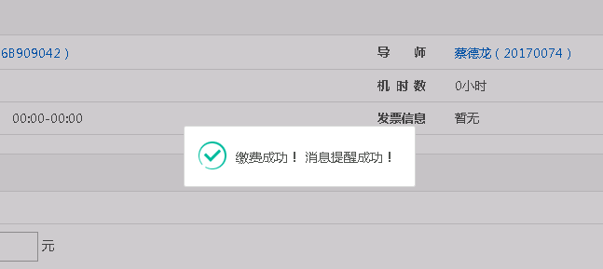

6机组人员使用说明

6.1登录系统
操作步骤：
打开浏览器，输入系统地址http://dygl.jsnu.edu.cn:8080/customer/index/index.html
进入系统登录界面：
本系统已经和本校统一身份认证进行对接，用户直接输入校内统一身份认证用户名密码点击登录系统。登录成功将会弹出成功信息：

6.2开放设置
操作步骤：
管理员或机组负责人可以设置自己所管理的仪器的开放参数设置与收费的费率标准的设定；
登录系统后台后，点击主菜单中的‘大仪共享’，点击二级菜单‘开放管理’下的“设备开放设置”，出现已开放设备列表。
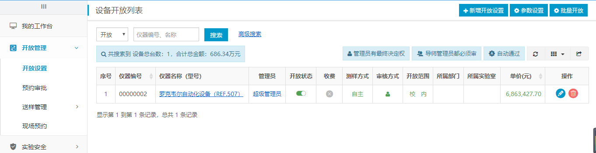

点击“新增开放设置”按钮，出现未开放设备列表，直接选择需要开放的设备
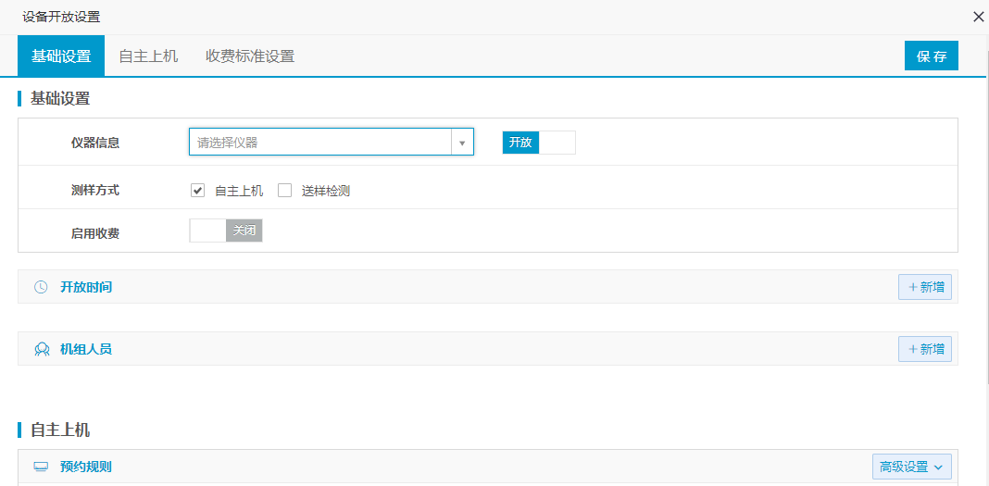

选择列表中的该仪器名称，出现设备的开放设置界面
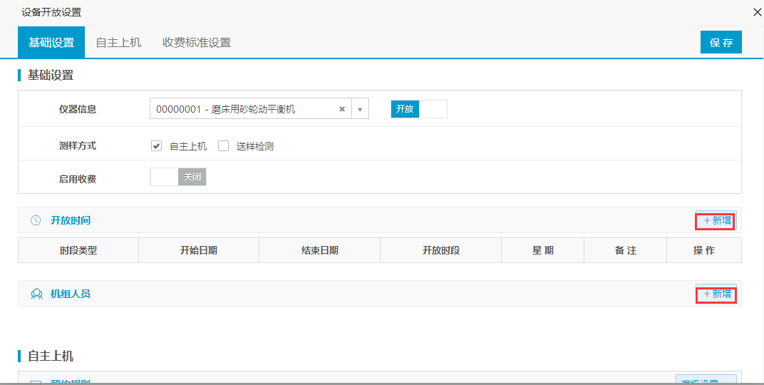

仪器开放--基本参数设置：在‘基本设置’中设置仪器的基本开放属性,具体参数如下：
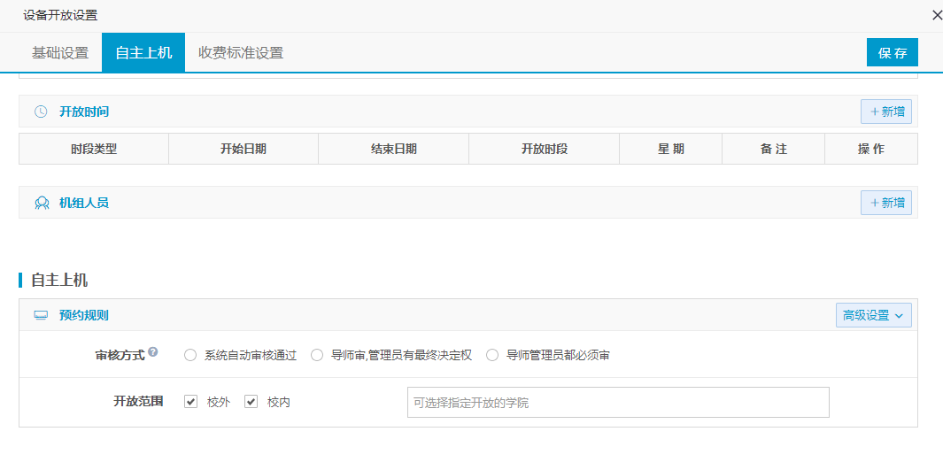
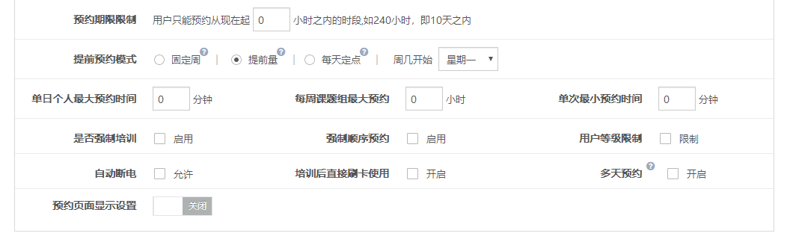
测样方式：设置该仪器对外共享的测样方式，即自主上机与送样检测2种方式；
自主上机：即由使用者直接使用仪器设备完成测样实验；
送样检测：即使用者将样品交给仪器管理员，由仪器管理员负责测样工作，并提供实验数据给使用者；
审核方式：即设置该仪器的预约的审核方式；
系统自动审核：所有预约该仪器的预约由系统自动完成审核，适用与一般常用简单型仪器；
导师审管理员有最终决定权： 该仪器预约必须要由使用者导师审核，但管理员可以最终决定预约审批状态；
导师管理员必须审：该仪器预约必须同时由导师和管理员审批通过才生效；
用户只能预约从现在起：多少小时之内的时段，例如240小时，即10天之内的时段，超出10天的日期则不能预约；
收费标准设置：
管理员和机组人员可以通过费率设置来设定仪器开放共享的收费标准；
操作步骤：
点击‘开放设置’- 选择需要设置费率的仪器，点击‘费率标准设置’
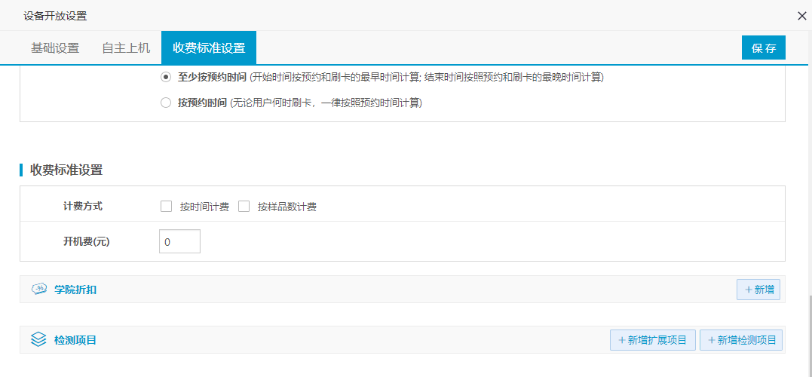
出现仪器的费率设置页面，设置该仪器的具体收费参数
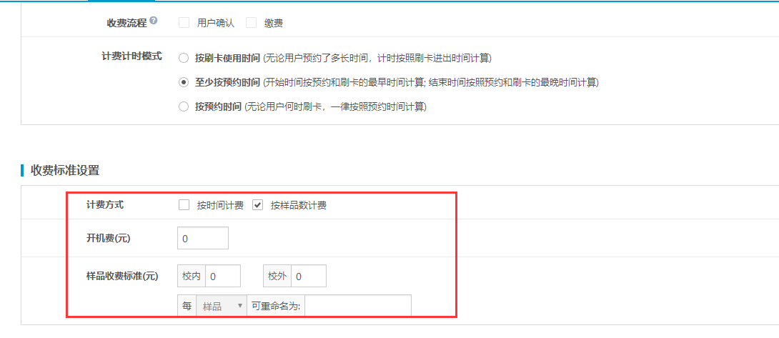
具体参数设置如下：
计费方式：计费方式分为按时间计费和按样品计费，分别自动对应开放设置中的自主上机和送样检测；
计费标准：按时间计费的计时标准；
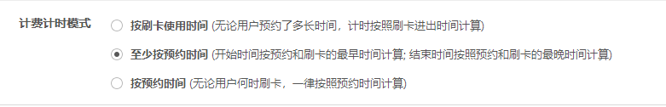
按刷卡使用时间: 则只按找使用者刷卡开始使用时间与刷卡结束使用时间之前的时间来计费；
至少按预约时间：如果实际刷卡使用时间小于预约时长，则根据预约时长计费，如果实际刷卡时长超过预约时长，则根据实际刷卡使用时长计费；
按预约时间：则按照用户预约的时间来计费；
计时收费费率：按时间计费的收费标准，分为校内用户收费标准，校外用户收费标准2类,计费单位可以选择每小时或用户自行重命名；
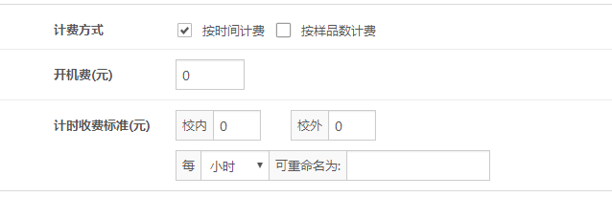
样品收费费率：送样检测按样品计费的收费标准，也分为校内，校外2个收费标准；
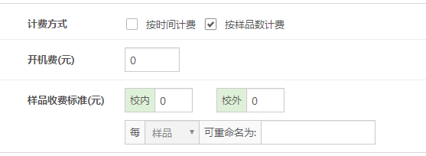
开机费：按每次预约收取的设备使用准备的开机费用；
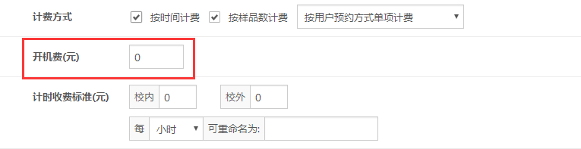

6.3费率设置
操作步骤：
管理员和机组人员可以通过设置测试项目费率来设定仪器开放共享按照项目收费的标准；
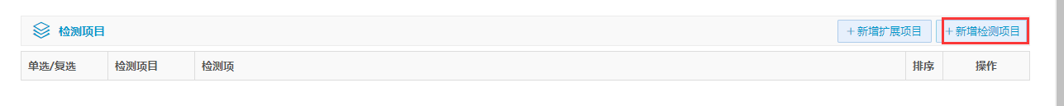
操作步骤：
点击右侧的‘新增检测项目’，弹出‘新增检测项目’的页面，设置该项目的收费标准。具体参数设置如下：
检测项目信息：输入项目名称，可以选择是适用于送样检测、自主测样或者两者都可以。
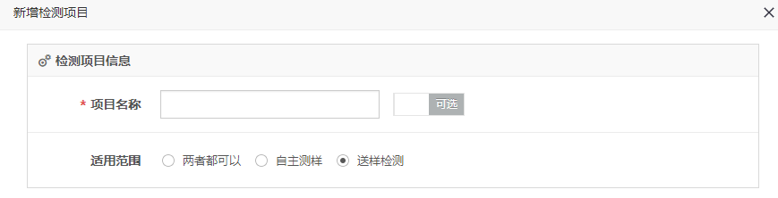

检测项目列表：
新增扩展项目：控件前缀：输入控件前缀要显示的内容，可以选择是适用于送样检测、自主测样或者两者都可以。
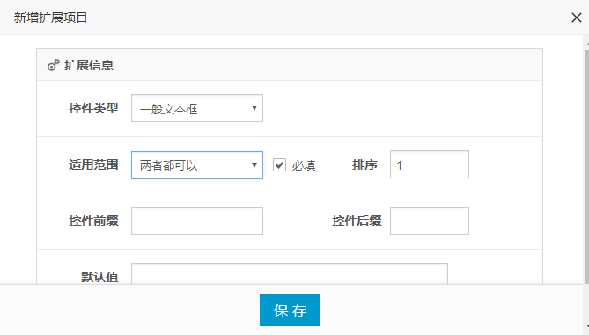

点击新增检测项目：控件显示：点击选择控件显示的方式和排列方向。
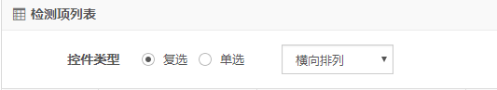

检测项名称：检测项的名称填写
测试项收费标准：费用设置分为校内校外两种计费标准，计费单位可以选择每个样品或者每小时。
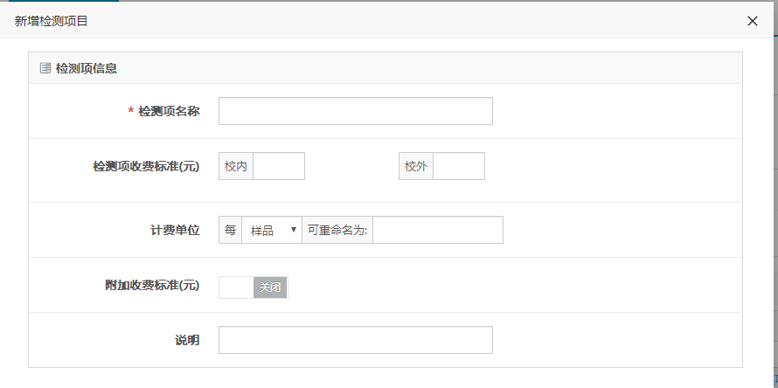
学院折扣：对单个学院进行收费折扣
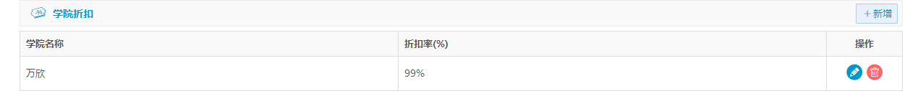
对各项设置完成后点击“保存”就会保存所有设置

6.4预约审批自主上机
操作步骤：
管理员和机组人员可以对所管理的仪器设备的预约进行审批，
预约审核根据自主测样和送样检测两种方式，分别设置了预约上机审核和送样检测审核。
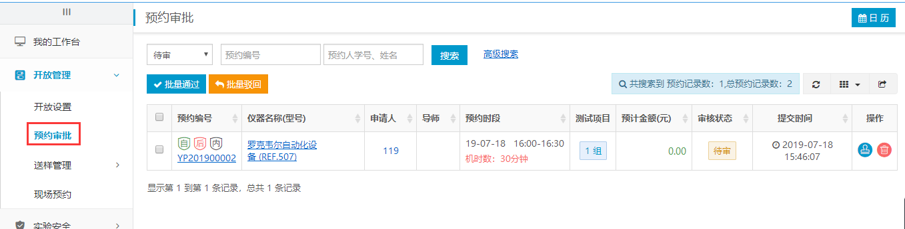

6.5预约审批送样管理
操作步骤：
点击‘送样管理’--‘送样接受’，右边出现当前的来样接收列表；

送样接受：送样预约通过审批后，会到送样接受页面进行审核
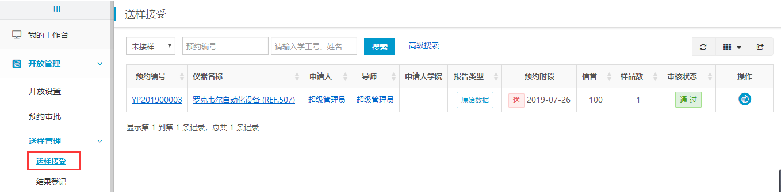

送样接受审批：确认是否收到样品，进行审核操作，
在来样接收界面中，可以查看委托单位，委托人，样品名称，样品数量，样品状态，检测要求，预计费用等信息；
管理员可设置预付金额，报告类型，拟交报告时间，检测依据等信息；
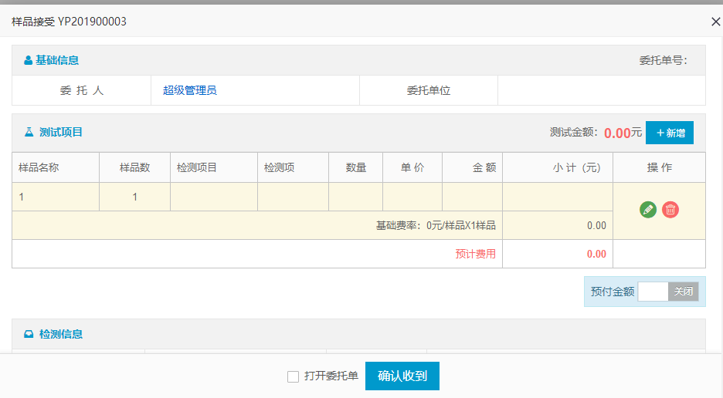

结果登记：确认收到样品，在测样结束后填写测试结果，填写完成后点击“登记”完成测样流程
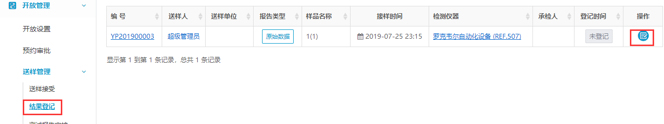

测试报告审核：对测样完成后的结果登记进行审核，根据实际情况选择“审核通过”“审核驳回”操作
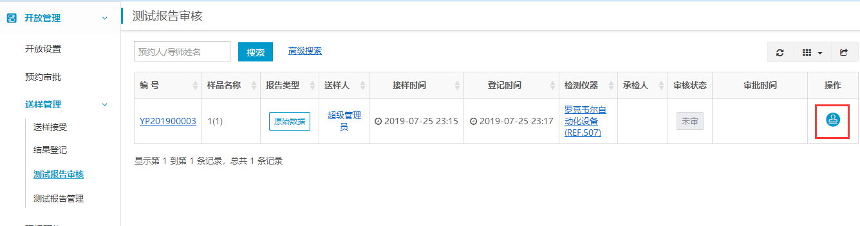
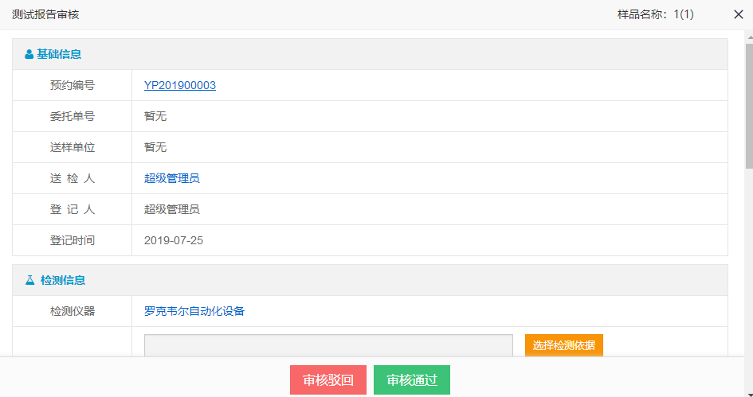

6.6费用管理
操作步骤：
管理人员可以对预约仪器的费用进行费用核定，增加开机费用和临时费用。
